**О ПОТЕНЦИАЛЬНОЙ СПОСОБНОСТИ ГЛУБИННЫХ РАЗЛОМОВ К МАГМОКОНТРОЛИРУЮЩЕЙ ДЕЯТЕЛЬНОСТИ[1]\***

Эмпирические данные свидетельствуют о том, что глубин­ные разломы земной коры играют существенную роль в раз­мещении интрузивных (особенно малых форм) и эффузивных образований. С точки зрения проявления магматизма глубин­ные разломы могут быть подразделены на: 1) контролирую­щие только распределение основных или ультраосновных по­род; 2) контролирующие распространение гранитоидных тел, и 3) вызывающие возникновение гранитоидов над скрытыми на глубине основными интрузиями (Беляевский, Борисов 1964).

С другой стороны, существующие данные по кинематике образования разрывных смещений различного масштаба в земной коре позволяют предполагать наличие и распространение в природе нескольких генетических типов крупных ре­гиональных и глубинных разломов (Михайлов, 1964; Пейве, 1956 а, б; Хаин, 1960, 1963), таких, как сбросы, взбросы, сдви­ги. Нельзя отрицать существования глубинных и региональ­ных разломов с надвиговым строением (Беньоф, 1957; Михай­лов, 1964; Суворов, 1962), а также широкой гаммы переход­ных разновидностей между всеми перечисленными главными генетическими типами.

Не останавливаясь на дискуссионном вопросе о первичной природе вертикальной (радиальной) или горизонтальной (тангенциальной) ориентировке главных напряжений, вызы­вающих крупные деформации земной коры, необходимо за­метить, что образование отдельного разлома или их очень не­большой группы может быть вызвано силами сжатия, когда векторы напряжений ориентированы навстречу друг другу в горизонтальной плоскости; силами растяжения, когда векто­ры напряжений ориентированы в противоположные друг от друга стороны в горизонтальной плоскости; или парой сил, когда векторы напряжений ориентированы навстречу друг другу или, наоборот, друг от друга, но точки их приложения различны.

В зависимости от ориентировки тектонических сил, вызы­вающих в конечном итоге формирование того или иного раз­рывного смещения, в зоне зарождения будущего смещения фиксируется повышенная концентрация напряжения (с поло­жительным или отрицательным знаком). Величина этого на­пряжения и предопределяет, как будет видно из дальнейшего изложения, тип магмы, которая наиболее вероятно способна заполнить этот разрыв или использовать его как канал для подъема в более верхние этажи земной коры.

Как известно, основными параметрами, определяющими состояние вещества в глубинных недрах Земли, являются давление и температура. Их изменение существенно сказы­вается на вязкости вещества, которая в свою очередь пред­определяет его проникающую способность. Из названных главных параметров на первое место следует поставить дав­ление.

Действительно, генеральный разрез земной коры на кон­тинентах в наиболее общем виде можно представить как со­стоящим из осадочного чехла, гранитного и базальтового сло­ев, под которыми следует вещество верхней мантии. Пользуясь предлагаемой В. В. Белоусовым (Белоусов, 1965) схе­мой, разрез земной коры можно представить себе состоящим из осадочного, гранито-гнейсового, гранулито-базитового и эклогитового слоев. Состав гранитного (гранито-гнейсового) слоя, по всей вероятности, наиболее близко, особенно на глу­бинах порядка 10-15 км, отвечает составу гранита, а состав базальтового слоя, видимо, наиболее близко отвечает соста­ву основной породы. Рассмотрим, как должно вести себя вещество, слагающее эти слои, при изменении главных пара­метров.

В условиях высокого гидростатического давления вязкость гранитного и базальтового слоев должна быть примерно оди­наковой или близко совпадающей, несмотря на то, что обычно вязкость кислого расплава выше, чем основного. Известно, что на значительной глубине вследствие наличия в составе гранитной магмы летучих компонентов, удерживаемых в растворе давлением, она обнаруживает высокую способность к проникновению, что, безусловно, свидетельствует о ее малой вязкости (Заварицкий, Соболев, 1961). Следовательно, на больших глубинах различный состав гранитного и базальтового слоев или, по номенклатуре В. В. Белоусова (1965), гранито-гнейсового, гранулито-базитового и эклогитового слоев, не будет существенно сказываться на проникающей способности разломов в зонах сколов.

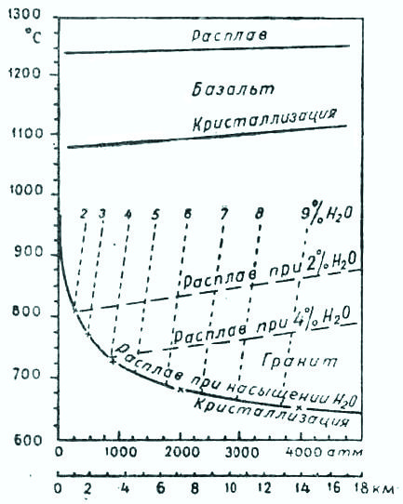

Рис. 1. График зависимости между расплавлением и кри­сталлизацией в базальтовой и гранитной магме от давления и температуры (по Г. Винклеру).

В глубинных условиях земных недр изменение температу­ры происходит всегда очень медленно. На образование маг­матического очага путем выплавки за счет повышения темпе­ратуры может потребоваться период в миллиарды лет, на что справедливо указано Ю.М. Шейнманном (1963). Поэто­му температуру нельзя считать первым из главных факторов магмообразования в очагах, питающих глубинные разломы. Отсюда вытекает ведущая роль в названном процессе факто­ра изменения давления (Гзовский, 1963; Мусатов, 1964; Шейнманн, 1963).

Различные типы магм ведут себя различно при изменении давления. Как показал Г. Винклер (Winkler, 1962), при насы­щении гранитной магмы водой температура ее плавления при повышении давления понижается, у базальтовой же магмы при повышении давления повышается температура плавле­ния (рис. 1).

Ввиду близкого сходства по составу между веществом гранита и средней частью гранитного слоя, составом основ­ных пород и ниже лежащи­ми под гранитным слоем слоями допустимо распрост­ранить в определенных пре­делах закономерности, уста­новленные Винклером (Win­kler, 1962) и на эти слои. Тогда повышение давления в гранитном слое при сох­ранении его температуры, неизменной при определен­ных условиях, может выз­вать его расплавление и, таким образом, привести к образованию гранитного очага. Повышение же дав­ления в базальтовом слое не только не будет способ­ствовать его плавлению, а наоборот, еще больше уве­личит имеющееся несоот­ветствие в сторону существования «твердой» фазы. Понижение давления при­ведет к противоположным результатам.

Возвращаясь непосредственно к теме изложения, рассмот­рим принципиальный разрез двух участков земной коры, под­вергающихся действию одинаковых по величине, но разных по знаку тектонических напряжений (рис. 2). В первом случае (рис. 2а) под действием возрастающих внешних (по отноше­нию к рассматриваемому участку) тектонических усилий из-за всегда имеющейся по тем или иным причинам гетероген­ности в строении участка в определенных его местах произой­дет некоторая местная концентрация напряжений, вслед за которой обычно следует разрушение. Как известно (Надаи, 1964), разрушение при действии сжимающих напряжений чаще всего происходит по зонам сколов, ориентированных в общем случае под углом, близким к 45°, к направлению действия сил. Отсюда наиболее вероятно ожидать наклонное по отношению к вектору сжимающих сил, а в рассматриваемом случае и к дневной поверхности, начальное положение той зоны (реже зон), где будет происходить местная концентрация напряжений. Образующаяся в результате действия сжимающих напряжений зона скольжения может проникать до по­верхности Мохоровичича или даже затрагивать верхнюю мантию поскольку широко известен тип глубинных разломов, секущих мантию — сверхглубокие разломы (Хаин, 1960).

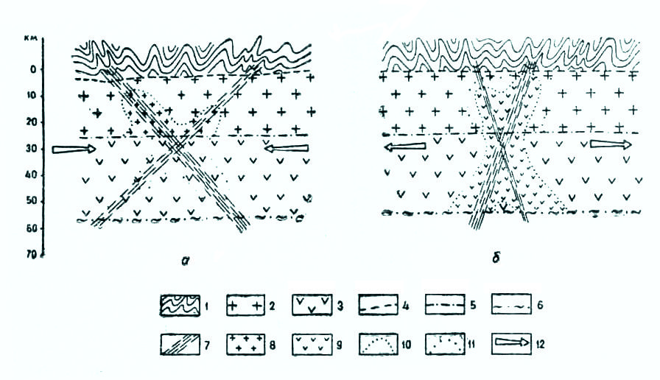

Рис. 2. Схема изменения состояния вещества гранитного и ба­зальтового слоев в зонах разломов, зарождающихся в условиях сжа­тия (а) и растяжения (б): 1 — осадочный чехол: 2 — гранитный слой: 3 — базальтовый слой: 4 — граница осадочного чехла земной коры: 5 — граница Конрада; 6 — граница Мохоровичича; 7 — зоны зарож­дающихся разломов; 8 — гранитный слой в состоянии расплавления; 9 — базальтовый слой в состоянии расплавления; 10 — границы об­ласти с пониженной температурой плавления: 11 — границы области с повышенной температурой плавления; 12 — направление неуравно­вешенных векторов тектонических усилий.

Такая зона, пересекая гранитный и базальтовый слои, бу­дет вызывать изменение их равновесного состояния. Дейст­вительно, приняв состав гранитного слоя в его средней части (глубины 10—15 км) идентичным составу гранита при насы­щении его летучими, легко допустить, что именно в зоне кон­центрации напряжений произойдет «мобилизация» гранитного вещества и образование гранитного расплава, который и будет параллельно (одновременно) с формированием зоны- подниматься в верхние этажи коры. Причиной мобилизации явится повышенное давление, которое, если следовать данным Винклера (1962), Таттла (Петров, 1964) и др., должно сни­зить температуру плавления гранитного вещества, в значи­тельной мере насыщенного летучими, особенно H2O и F. Вяз­кость образующейся таким образом порции гранитной магмы или магмы, имеющейся в очаге, резко снижается, что допол­нительно облегчает ее проникновение в верхние этажи коры по зонам повышенных концентраций напряжений, в которых сохраняются условия повышенной текучести кислой магмы.

Легко представить, что зона повышенных концентраций напряжений, проникая в базальтовый слой коры, не может способствовать не только подъему базальтовой магмы, но даже и ее образованию (мобилизации) из этого же слоя.

В условиях сжатия коры образуются глубинные разломы типа надвигов, взбросов, реже сдвигов. Именно в зонах этих разломов как раз и будут существовать наиболее благопри­ятные условия, сохраняющие или даже повышающие теку­честь кислой магмы. Таким образом, мы приходим к выводу, что те генетические группы региональных и глубинных раз­рывов, при формировании которых наблюдается местная концентрация повышенных сжимающих напряжений, являют­ся в общем случае потенциальными или действительными каналами для кислой магмы и в верхних горизонтах земной коры и ее осадочном чехле должны контролировать кислые образования.

На рис. 2б показан второй возможный вариант возникно­вения разломов в земной коре при действии растягивающих напряжений. По мере увеличения этих напряжений из-за всегда имеющейся по тем или иным причинам гетерогенности участка в определенных его местах произойдет некоторая концентрация напряжений, по знаку противоположная той, которая возникает при сжимающих усилиях. Как известно (Надаи, 1964), разрушение при действии растягивающих на­пряжений произойдет по поверхностям сколов или отрыва, или в результате последовательного развития сначала скола, а потом отрыва или наоборот. Это зависит от свойств среды и условий, при которых происходит разрушение. Для нас важно то, что разрушению предшествует также образование определенных зон с местной концентрацией напряжений, приводящей к понижению давления. Пересекая гранитный и базальтовой слои, такие зоны пониженного давления будут также вызывать изменение их равновесного состояния. В гра­нитном слое понижение давления вызовет некоторое выделение летучих, повышение температуры плавления и увели­чение вязкости вещества. При этом в зоне формирующегося разлома не сможет произойти мобилизации гранитного веще­ства, а образуется область с повышенной температурой плав­ления. В базальтовом же слое, куда проникнет зона пони­женного давления, наоборот, произойдет образование основ­ного магматического очага, снижение вязкости расплава, по­нижение его температуры плавления и он параллельно с формирующимся разломом будет подниматься в верхние этажи коры. В этих условиях гранитный слой для поднимающегося основного расплава будет представлять собой, как принято говорить у геологов, вмещающую среду, часто даже «жест­кую» среду.

В условиях растяжения коры чаще всего образуются глу­бинные разломы типа сбросов, реже сдвигов и сбросо-сдвигов. В зонах таких разломов будут существовать наиболее благоприятные условия, сохраняющие повышенную теку­честь основной магмы. Отсюда те генетические группы реги­ональных и глубинных разрывов, при формировании которых наблюдается повышение растягивающих (понижение сжима­ющих) напряжений, являются потенциальными каналами для основной и ультраосновной магмы и в верхних этажах земной коры и в ее осадочном чехле они могут контролиро­вать основные и ультраосновные образования.

Необходимо заметить, что глубинные сдвиги, образован­ные в условиях сжатия или растяжения коры, имеют слож­ную концентрацию напряжений. Вдоль их плоскостей независимо от условий образования могут существовать зоны как повышенного, так и пониженного давлений. Поэтому они мо­гут быть проводниками как основной, так и кислой магмы. Часто такие виды смещений (особенно крупные сдвиги) мо­гут и вовсе не контролировать магматических образований, а представлять собой «сухие» разломы.

Таким образом, необходимо подчеркнуть относительность понятия открытые и закрытые глубинные разломы, предло­женного В.Е. Хаиным (1960), для характеристики степени проницаемости глубинных разломов для магмы, Разломы, являющиеся хорошим магмоводом для одного типа магм, мо­гут быть экраном для другого типа[2]1.

Многочисленные геологические примеры подтверждают изложенное. А.В. Пейве (1956а) отмечает, что по крутым зонам глубинных разломов предпочитают внедряться ультра­основные и основные интрузии (крутые поверхности сместителей наиболее характерны для разломов, образующихся в зонах растяжения), а более пологие зоны глубинных разло­мов — это места возникновения кислых магматических оча­гов. В другой работе

А.В. Пейве (1956б) прямо указывает на то, что с различными типами глубинных разломов и со­провождающих. их поверхностных структур ассоциируется магматическая деятельность различного типа.

Удачные примеры, подтверждающие изложенное, можно найти в работах А.И. Суворова (1962), И.И. Чебаненко (1963), М.А. Фаворской (1956), В.Е. Хаина (1963) и других.

Дальнейшее исследование тектонофизических условий, существующих в зонах разломов, сможет помочь не только при генетическом объяснении различной магмоконтролирующей способности последних для кислой и основной магмы, но и прольет свет на многие черты металлогенической специали­зации этих же зон.

**ЛИТЕРАТУРА**

Белоусов В.В. О коре и верхней мантии материков. Соч. геология. № 1, 1965.

Беляевский Н.А., Борисов А.А. Возможная роль ос­новных интрузий в магматической активизации платформ и древних складчатых областей. Сб. «Тектоника, магматизм и закономерности размещения рудных месторождений». «Наука», 1964.

Беньоф Г. Сейсмические данные о строении коры и тектони­ческой деятельности. Сб. «Земная кора». ИЛ, 1957.

Гзовский М.В. Тектонофизика и проблемы происхождения магм различного химического состава. Сб. «Проблемы магмы и ге­незиса изверженных горных пород». М., 1963.

Заварицкий А.Н., Соболев В.С. Физико-химические ос­новы петрографии изверженных горных пород. Госгеолтехиздат. М., 1961.

Михайлов А.Е. Типы разрывных нарушений земной коры и их систематика. Сб. «Деформация пород и тектоника». М., 1964.

Мусатов Д.И. Проблема магмообразования и глубинные раз­ломы. Сб. «Тектоника, магматизм и закономерности размещения руд­ных месторождений». М., 1964,

Надаи А. Пластическое разрушение твердых тел, ИЛ., М., 1964.

Пейве А.В. Общая характеристика, классификация и прост­ранственное расположение глубинных разломов. Ст. 1. Главнейшие типы глубинных разломов. Изв. АН СССР, сер. геол., № 1, 1956а.

Пейве А.В. Связь осадконакопления, складчатости, магма­тизма и минеральных месторождений с глубинными разломами. Ст. 2. Изв. АН СССР, сер. геол., № 3, 19566.

Петров В.П. Современное состояние представлений о магме и проблема гранита. Изв. АН СССР, сер. геол., № 3, 1964.

Суворов А.И. К вопросу о классификации крупных разло­мов геосинклинальных областей (на примере Казахстана и Средней Азии). ДАН СССР, т. 147, № 1, 1962.

Фаворская М.А. Верхнемеловой и кайнозойский магматизм восточного склона Сихотэ-Алиня. АН СССР, М., 1956.

Хаин В.Е. Основные типы тектонических структур, особенно­сти и причины их развития. Сб. «Структура земной коры и деформа­ция горных пород». М., 1960.

Хаин В.Е. Глубинные разломы: основные признаки, принципы классификации и значение в развитии земной коры. Геология и раз­ведка, № 3, 1963.

Чебаненко И.И. Основные закономерности разломной тек­тоники земной коры. АН УССР, Киев, 1963.

Шейнманн Ю.М. О тектонических условиях магмообразо­вания. Сб. «Проблемы магмы и генезиса изверженных горных по­род». М., 1963.

Winkler Н.G. F. Viel basalt und wenig Gabbro — wenig Rhyolith und viel Granit. Beitr. Mineral, und Petrogr., 1962, 8, № 4.

1. * Вестник науч. инф. Забайкальского отдела Географического об-ва СССР. – 1966. – № 5. – С. 16–24.
2. 1 Мы не рассматриваем здесь разломы со сложной историей развития, которые в различные периоды своей жизни могли переживать стадии сжатия или растяжения и контролировать соответственно кислые или основные образования.